INDICAÇÃO Nº 1465/2018

Indica ao Poder Executivo Municipal a execução de serviços de limpeza e manutenção da academia ao ar livre em área pública localizada na rua Santo António do Jardim entre as ruas São Sebastião da Grama e Avenida Mogi Guaçu, no Jardim Barão, neste município.

Excelentíssimo Senhor Prefeito Municipal,

Nos termos do Art. 108 do Regimento Interno desta Casa de Leis, dirijo-me a Vossa Excelência para indicar que, por intermédio do Setor competente, sejam executados serviços de limpeza e manutenção da academia ao ar livre de área pública localizada na rua Santo António do Jardim na quadra entre a rua São Sebastião da Grama e Avenida Mogi Guaçu, no Jardim Barão.

**Justificativa:**

Moradores do bairro, reclamam das condições de conservação dessa área pública, com muito mato e sujeira, causando transtornos aos moradores, vizinhos e a proliferação de animais peçonhentos colocando em risco os munícipes que utilizam do espaço. Pedem providências urgentes da Administração Municipal quanto à limpeza geral do local e manutenção da academia ao ar livre.

Plenário “Dr. Tancredo Neves”, em 09 de Fevereiro de 2018.

Paulo Cesar Monaro

Paulo Monaro

-Vereador Líder Solidariedade-

Fotos do local

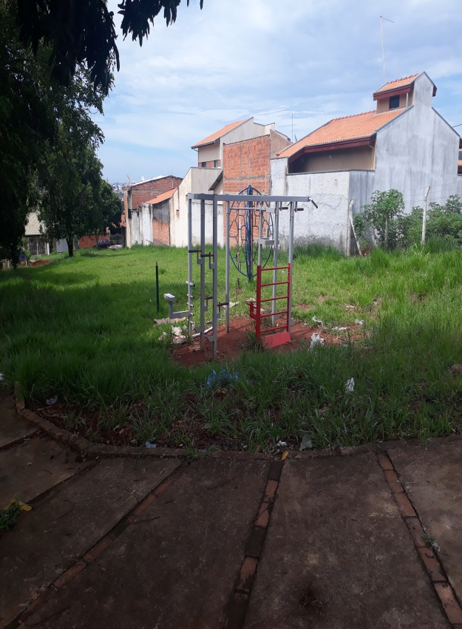 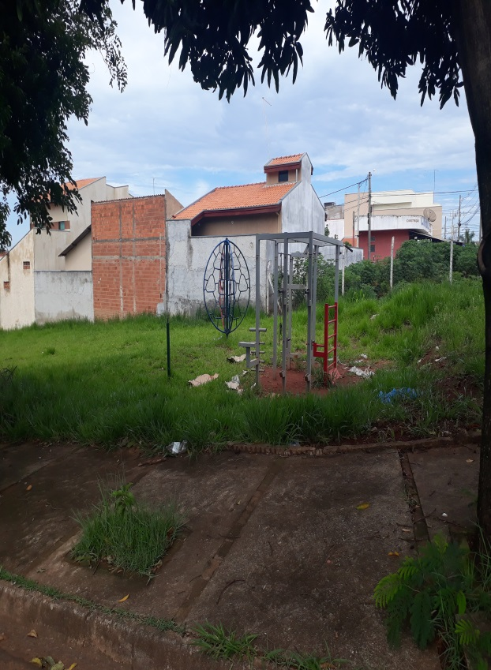

Plenário “Dr. Tancredo Neves”, em 09 de Fevereiro de 2018.

Paulo Cesar Monaro

Paulo Monaro

-Vereador Líder Solidariedade-